URDHËR I PËRBASHKËT
Nr. 353, datë 29.5.2020

PËR MIRATIMIN E “PROTOKOLLIT TË MASAVE ANTI-COVID-19 PËRGJATË SEZONIT TURISTIK”

Në mbështetje të pikës 4, të nenit 102, të Kushtetutës, të neneve 7 dhe 9, të ligjit nr. 15/2016, “Për parandalimin dhe luftimin e infeksioneve dhe sëmundjeve infektive”, të ndryshuar, si edhe në zbatim të udhëzimeve të Institutit të Shëndetit Publik, me qëllim mbrojtjen e shëndetit të popullatës nga infeksioni COVID-19,

URDHËROJ:

1. Miratimin e “Protokollit të masave anti-COVID-19 përgjatë sezonit turistik”, sipas tekstit bashkëlidhur këtij urdhri.
2. Ngarkohen për zbatimin e këtij urdhri Ministria e Turizmit dhe Mjedisit, Ministria e Shëndetësisë dhe Mbrojtjes Sociale dhe Agjencia Kombëtare e Bregdetit.
Ky urdhër hyn në fuqi menjëherë.

MINISTËR I SHËNDETËSISË DHE
MBROJTJES SOCIALE
Ogerta Manastirliu

MINISTËR I TURIZMIT DHE
MJEDISIT
Blendi Klosi

PROTOKOLLI I MASAVE ANTI-COVID-19
PËRGJATË SEZONIT TURISTIK 2020
(I vlefshëm përgjatë periudhës së pandemisë së shkaktuar nga COVID-19)

Parathënie
“Protokolli i masave anti-COVID-19” është një dokument që rekomandohet të zbatohet nga sipërmarrjet turistike, turistët/pushuesit dhe vizitorët, për mbarëvajtjen e atyre aktiviteteve të miratuara si të lejuara, përmes akteve normative të Ministrisë së Shëndetësisë dhe Mbrojtjes Sociale, si dhe institucioneve të tjera kompetente.
Ky Protokoll përmban parakushtet, kushtet dhe rregullat për të orientuar dhe për të rekomanduar industrinë turistike për masat e nevojshme që duhet të ndërmerren përgjatë periudhës së pranisë së infeksionit COVID-19.
Ky protokoll është një dokument publik, që u vihet në dispozicion të gjitha sipërmarrjeve turistike, por pa u kufizuar vetëm në to, për të garantuar mbarëvajtjen e suksesshme të aktivitetit turistik të lejuar, si dhe për parandaluar rrezikun e përhapjes së infeksionit COVID-19 gjatë zhvillimit të veprimtarisë turistike, me qëllim mbrojtjen e shëndetit të punonjësve dhe të vizitorëve.
Protokolli duhet të zbatohet në bashkëshoqërim dhe në zbatim të protokolleve të nxjerra nga Ministria e Shëndetësisë dhe e Mbrojtjes Sociale dhe është i hapur për ndryshim, në përputhje me dinamikën e situatës së infeksionit COVID-19.”
1. Informacione të përgjithshme
1.1 Qëllimi
“Protokolli i masave anti-COVID-19 përgjatë sezonit turistik 2020” është një dokument mbështetës për të orientuar dhe për të rregulluar parakushtet, kushtet dhe kriteret e nevojshme që duhet të ndërmerren nga sipërmarrjet e shërbimeve turistike përgjatë sezonit turistik 2020, për të garantuar mbarëvajtjen e suksesshme të aktivitetit, si dhe për të parandaluar rrezikun e përhapjes së infeksionit COVID-19, brenda dhe jashtë sipërmarrjeve turistike, me qëllim mbrojtjen e shëndetit të punonjësve dhe vizitorëve.
Masat e propozuara në këtë protokoll vihen në dispozicion të sipërmarrjeve e aktiviteteve turistike, në përputhje të plotë me masat e Ministrisë së Shëndetësisë dhe Mbrojtjes Sociale dhe nga institucione të tjera vendimmarrëse të qeverisë shqiptare.
Ky protokoll është i vlefshëm vetëm në rast të heqjes së masave kufizuese nga qeveria shqiptare dhe në rast të lejimit të ushtrimit të aktiviteteve turistike, sipas zonave dhe territoreve të konfirmuara.
1.2 Fusha e aplikimit
Për qëllimet e këtij protokolli, “sipërmarrje të aktiviteteve turistike” do të konsiderohet, por pa u kufizuar, çdo sipërmarrje që ofron shërbimin e akomodimit, ushqimit/pijeve, plazheve, aktiviteteve rekreative, transportit të turistëve vendës dhe/ose të huaj, udhërrëfyesve turistikë etj., përfshirë gjithë stafin e tyre me kohë të plotë dhe/ose të pjesshme.
1.3 Përditësimi periodik
Ky protokoll miratohet në datën 29.5.2020 dhe mund t’u nënshtrohet përditësimeve të ndryshme në bazë të situatës së krijuar, si pasojë e infeksionit COVID-19, si dhe kushteve apo masave të tjera në funksion të ruajtjes së shëndetit të qytetarëve të Republikës së Shqipërisë dhe vizitorëve të huaj.
1.4 Kredite
Ky dokument është përgatitur nga Ministria e Turizmit dhe Mjedisit në bashkëpunim me Ministrinë e Shëndetësisë dhe Mbrojtjes Sociale, duke u konsultuar gjerësisht me të gjitha grupet e interesit vendës dhe të huaj, si dhe bazuar në praktikat më të mira evropiane dhe botërore.
2. Informimi rreth masave anti-COVID-19
2.1 Informimi i masave anti-COVID-19 nga sipërmarrjet e aktiviteteve turistike
Çdo sipërmarrje turistike që lejohet të ushtrojë aktivitetin rekomandohet të adaptojë këtë protokoll dhe të afishojë masat respektive në vende qartësisht të dukshme dhe pranë korridoreve të kalimit të njerëzve, mbështetur me materiale të ndryshme promovuese dhe informuese që informojnë mbi masat që duhen ndërmarrë për parandalimin e infeksionit COVID-19.
Aty ku është e mundur të përdoren materiale promovuese të mirëkoordinuara në nivel kombëtar, duke u mbështetur në mënyrë rigoroze dhe të njësuara me udhëzimet e nxjerra për këtë qëllim nga institucionet qendrore të qeverisë shqiptare.
Materialet promovuese, afishet dhe broshurat rekomandohet të publikohen në dy gjuhë, shqip dhe anglisht ose edhe në gjuhën e vizitorëve të sipërmarrjes turistike.
Stafi menaxhues i sipërmarrjeve të aktiviteteve turistike duhet t’ia promovojë dhe t’ia rikujtojë këto masa stafeve të brendshme mbështetëse, si dhe vizitorëve, mbi baza periodike, në formë dhe mënyrë të qartë, madje edhe kur konsiderohet se janë bërë trajnime dhe janë marrë masat e nevojshme për parandalimin e infeksionit COVID-19.
3. Garantimi i shëndetit të stafit dhe i vizitorëve, si dhe menaxhimi i rastit të dyshuar me COVID-19
3.1 Mbajtja e dorezave dhe e maskave
Rekomandohet që administratori i sipërmarrjes turistike ose një person i përcaktuar prej tij, të monitorojë procesin dhe stafin, lidhur me respektimin e masave të higjienës dhe të distancës fizike, që duhen ndërmarrë për parandalimin e infeksionit COVID-19.
Stafi i shërbimit, që ka kontaktet me pushuesit/vizitorët duhet të përdorë doreza dhe maska mbrojtëse. Mbajtja e dorezave dhe e maskave janë elemente të domosdoshme në parandalimin e transmetimit të COVID-19, e kombinuar me higjienën të duarve.
3.2 Trajtimi i rasteve simptomatike
Në rast se një person i pranishëm, brenda strukturës akomoduese/sipërmarrjes turistike (vizitor, staf etj.) ka ethe dhe simptoma të një infeksioni respirator (kollë e thatë, dhimbje të fytit, vështirësi në frymëmarrje), ai duhet të njoftojë menjëherë administratorin/ose personin e caktuar prej tij, i cili njofton menjëherë Urgjencën Kombëtare, 127-ën, dhe NJVKSH-në e njësisë vendore që i përket sipërmarrja turistike. Komunikimi duhet të bëhet mundësisht vetëm përmes telefonit.
3.3 Masat higjieno-sanitare gjatë procesit të regjistrimit dhe të shoqërimit të vizitorëve
- Punonjësit e recepsionit duhet të jenë të mirinformuar në lidhje me masat anti-COVID-19, në mënyrë që ata të mund të kryejnë detyrat e tyre të caktuara dhe të parandalojnë përhapjen e mundshme të infeksionit në strukturën akomoduese.
- Recepsioni duhet të ketë në dispozicion numrat e telefonit të autoriteteve shëndetësore, (Urgjencën Kombëtare dhe Epidemiolgjinë e NJVKSH-së përkatëse), si dhe të afishojë masat anti-COVID-19 në vend të dukshëm dhe lehtësisht të aksesueshëm për të gjithë.
- Stafi i recepsionit duhet të mbajë pastër ambientin e tyre të punës dhe në fund të çdo ndërrimi turni të pastrojë me kujdes tryezën dhe pajisjet (për shembull: telefon, tastierë, ekran me prekje, stilolapsa, lapsa etj.). Për të lehtësuar performancën dhe efektivitetin e këtij operacioni, është e përshtatshme të hiqen të gjitha sendet jothelbësore nga sipërfaqja e punës.
- Nëse mjetet e punës përdoren nga shumë njerëz gjatë të njëjtit turn, rekomandohet që stafi të lajë duart më shpesh dhe t’i dezinfektojë me xhel, me përbërje alkooli 70–85%. Shkëmbimi i telefonave dhe i celularit duhet të shmanget, nëse nuk dezinfektohet siç duhet para se të kalojë nga një operator tek tjetri.
- Rekomandohet që nga sipërmarrja turistike të merren masa për të shmangur mbledhjet e shumë njerëzve në të njëjtin vend, si dhe për të zvogëluar në maksimum kohën e pritjes përgjatë procesit të regjistrimit. Kur është e mundur, të përdoret sistem elektronik për regjistrimin. Në strukturat akomoduese duhet të ruhet distancimi fizik i rekomanduar nga MSHMS-ja.
3.4 Masa të përgjithshme të pastrimit dhe të lëvizjes
Rekomandohet pastrim i përsëritur i ambienteve.
Pavarësisht përdorimit të maskave dhe të dorezave me një përdorim, higjienizimi dhe larja e shpeshtë e duarve konsiderohet e domosdoshme. Pasi t’i keni larë duart me sapun dhe ujë, ju duhet t’i thani ato plotësisht. Xheli me përbërje alkoolike për higjienën e duarve duhet të përdoret në mënyrë periodike, madje edhe kur mbahen doreza.
- Maska, doreza të disponueshme dhe dezinfektues sipërfaqësor, mund të jenë në dispozicion për vizitorët kundrejt një marrëveshje paraprake mes sipërmarrjes dhe pushuesve/vizitorëve.
- Struktura akomoduese duhet të vendosë në holle, korridore dhe ambiente të jashtme kosha të pajisur me qese plastike, për të hedhur mbetjet e mjeteve mbrojtëse higjienike.
- Rekomandohet të fillohet me ajrosjen natyrale të dhomës, duke hapur dritaret nëse ka.
- Pastrimi duhet të përfshijë të gjitha sipërfaqet, siç janë: tavolinat, krevatet, karriget, telefoni, telekomanda, dorezat e dyerve dhe panelet, si dhe çdo pajisje tjetër që konsiderohet se mund të jetë e prekur nga vizitori.
- Sipërfaqet që mund të ndoten me sekrecione të frymëmarrjes ose lëngje të tjera të trupit të personit, p.sh.: tualeti, basenet e larjes së duarve dhe banjat, duhet të pastrohen me solucion të rregullt dezinfektues që përmban 0.1% hipoklorit të natriumit dhe të lihen pa u shpëlarë me ujë për 10 minuta. Sipërfaqet duhen shpëlarë me ujë të pastër pas 10 minutash kontakti me klorin.
- Kur përdorimi i klorit nuk është i përshtatshëm, p.sh.: pajisje telefonike, telekomandë, doreza derë, butona në ashensor etj., atëherë mund të përdoret alkooli 70%.
- Kur është e mundur, të përdoren vetëm materiale pastrimi me një përdorim.
- Të gjithë artikujt e përdorur me një përdorim (peshqir dore, doreza, maska) duhet të vendosen në një enë me kapak dhe të hidhen sipas menaxhimit të mbeturinave të rrezikshme.
- Nëse minibari është i pranishëm dhe aktiv, në secilin ndryshim të vizitorit rekomandohet të pastrohen të gjitha sipërfaqet e minibarit në mënyrë sistematike.
- Dyshemetë pastrohen dhe sanitarizohen me produkte të përshtatshme.
- Këshillohet të shmangni pajisjen e dhomave ose të dhomave të tjera të strukturës me elementë arredimi, që nuk janë objekte të pastrimit të përditshëm.
3.5 Higjiena e përgjithshme
- Dhomat duhet të mirëmbahen me standarde të larta pastërtie.
- Të gjitha sipërfaqet duhet të pastrohen të paktën çdo ditë me pastrues dhe ujë ose dezinfektues.
- Zonat me prekje të shpeshtë, siç janë: parmakët, panelet e kontrollit të ashensorit ose dorezat e dyerve, rekomandohet të pastrohen shpesh.
- Duart duhet të lahen pas çdo veprimtarie pastrimi.
- Tualetet rekomandohen të lahen me ujë dhe dezinfektant. Ato duhet të jenë të pajisura me sapun të lëngshëm, peshqirë letre ose tharëse duarsh.
- Dezinfektoni mjedisin me dezinfektues të holluar sipas rekomandimeve dhe standardeve të përcaktuara nga MSHMS-ja. Lëreni për 15–30 minuta para se ta shpëlani me ujë dhe ta pastroni.
Kujdes i veçantë duhet t’i kushtohet zbatimit të masave të pastrimit dhe të dezinfektimit në të gjitha zonat (bufe, bare, restorante, kuzhina etj.), si një masë parandaluese e përgjithshme gjatë gjithë epidemisë COVID-19. Vëmendje e veçantë duhet t’u kushtohet objekteve që preken shpesh, siç janë tavolinat, karriget, enët prej porcelani, mbajtëset e kripës, piperit, pecetave etj. të këtij lloji. Këto objekte duhet të pastrohen dhe të dezinfektohen përpara nisjes së orarit të vaktit të ngrënies dhe/ose sa herë që duket e nevojshme.
3.6 Ventilimi
I referohet procesit të furnizimit dhe të largimit të ajrit në ambient, i cili mund të arrihet me mjete natyrore dhe mekanike. Filtrat rekomandohet të pastrohen rregullisht dhe të zëvendësohen sipas manualeve teknike dhe udhëzimeve të prodhuesit. Dezinfektoni të gjitha sipërfaqet që konstatohen se kanë rritje të mykut, si rezultat i lagështirës së tepërt. Pastroni dhe dezinfektoni të gjitha grilat mbrojtëse të sistemit të ajrimit.
3.7 Përdorimi i ashensorëve
Përdorimi i ashensorëve duhet të jetë i tillë që të lejojë respektimin e distancës së miratuar nga MSHMS-ja. Distanca mund të reduktohet për njerëzit që janë pjesë e së njëjtës familje ose që ndajnë një dhomë. Në raste të tjera, nuk rekomandohet përdorimi në të njëjtën kohë i ashensorit nga persona që nuk janë të së njëjtës familje. Butonat e ashensorit duhet të pastrohen periodikisht.
3.8 Manual për administrimin e ushqimit dhe të pijeve
- Kryeni larjen e duarve shpesh dhe sipas kërkesës.
- Vishni maskë dhe doreza kur përgatisni ose përdorni ushqimin.
- Shmangni pirjen e duhanit, ruani etiketën respiratore në ambientet ku përgatitet ose shërbehet ushqim.
- Ndalohet përgatitja ose prekja e ushqimeve, prekja e sipërfaqeve në kontakt me ushqimin pa pasur doreza.
- Ndalohet shijimi i ushqimit me gishta.
- Ndalohet prekja e flokëve ose e pjesëve të tjera të trupit pa doreza, kur ndodheni brenda zonave të përgatitjes apo të servirjes së ushqimit, pasi mund të rezultojnë në ndotje të ushqimit.
- Menaxhimi i sipërmarrjes turistike duhet të promovojë sigurinë dhe higjienën e ushqimit për personat që përgatisin dhe shpërndajnë ushqimin.
3.9 Manual për shërbimin e mishit
- Ndani mishin e papjekur nga ushqimet e tjera.
- Ndani mishin e papërpunuar, shpendët, ushqimet e detit dhe vezët nga ushqime të tjera në vendet e ruajtjes së përkohshme, kontejnerë ushqimorë apo frigoriferë.
- Përdorni një dërrasë prerëse për produkte të freskëta dhe një të veçantë për mish të papjekur, shpendë dhe ushqime deti.
- Asnjëherë mos vendosni ushqim të gatuar në një pjatë që keni vendosur më parë mish të papjekur, shpendë deti, ushqime deti ose vezë.
- Mos përdorni përsëri salcat marinuese të përdorura një herë për ushqime të papërpunuara.
3.10 Higjiena e ushqimit në tërësi
Ushqimet duhet të furnizohen nga burimet të sigurta dhe të transferohet në zonat e magazinimit. Furnizuesit dhe marrësit në dorëzim duhet të jenë të pajisur me maska dhe me doreza.
Parandaloni ndotjen e tërthortë midis ushqimit të papërpunuar dhe atij të përgatitur për konsum, duke përdorur një trajtim të veçantë për përgatitjen dhe për ruajtjen. Ushqimi, gjithashtu, duhet të mbrohet siç duhet gjatë ruajtjes dhe servirjes, për të parandaluar ndotjen me pajisje, vegla dhe personel, pasi transferimi i baktereve nga një ushqim (zakonisht i papërpunuar) në një tjetër është një nga shkaqet kryesore të sëmundjeve infektive që vijnë nga ushqimi.
Ushqimi i përpunuar, rekomandohet të gatuhet mirë para konsumimit.
Rekomandohet që në ambientet e gatimit, ventilimi të jetë në nivel shumë të mirë.
Në ambientet e gatimit të ketë sapun të lëngshëm, dezinfektant dhe peshqirë letre, për të mundësuar larjen e shpeshtë të duarve nga personeli që punon atje.
Siguroni kontejnerë të përshtatshëm të mbeturinave, të mbuluar dhe që duhen të pastrohen dy herë në ditë.
Sipërfaqet e kontaktit me ushqim të pajisjeve dhe të veglave duhet të mirëmbahen siç duhet, të mbahen të pastra dhe të higjienizohen ndërmjet përdorimeve.
Sipërfaqet e kontaktit të pajisjeve duhet të mirëmbahen të pastra.
4.1 Rregulla për shërbimin në bare dhe në restorante
Vendosja e tavolinave në restorante dhe në bare
Tavolinat duhet të vendosen në atë mënyrë që distanca nga pjesa e pasme e një karrigeje në pjesën e pasme të një karrigeje tjetër të jetë më shumë se 1 m larg dhe që klientët të përballen me njëri-tjetrin nga një distancë prej të paktën 1 m.

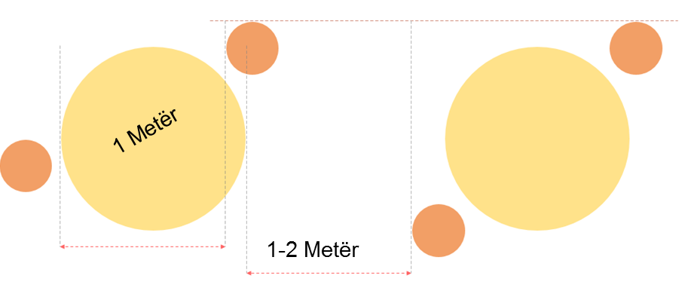

Personeli qe shërben ushqimin duhet të jetë i pajisur përgjatë gjithë periudhës së shërbimit me maska dhe dorashka të higjienizuara.
Në rastin e ofrimit të shërbimit bufe, administratori/menaxheri i strukturave akomoduese të kapaciteteve të mëdha (hotel/resort) rekomandohet të përcaktojë dhe të shënojë dukshëm korridorin e lëvizjes së klientëve.
Klientët rekomandohet të respektojnë distancën e rekomanduar nga Ministria Shëndetësisë dhe Mbrojtjes Sociale.
Në rast se përdoren makinat automatike, pijet të shërbehen vetëm në gota kartoni njëpërdorimëshe.
Pjesët e makinerive në kontakt me duart e përdoruesit, rekomandohet të pastrohen dhe dezinfektohen të paktën pas çdo shërbimi dhe më shpesh nëse është e nevojshme.
4.2 Larja e enëve, lugëve, pirunëve, thikave dhe pecetave të tavolinës
Të gjitha enët, lugët, pirunët, thikat, gotat duhet të lahen dhe dezinfektohen në një makinë larëse enësh, duke përfshirë sendet që nuk janë përdorur, pasi ato mund të kenë qenë në kontakt me duart e klientëve ose të punonjësve.
Nëse për ndonjë arsye kërkohet larje manuale, duhet të ndiqen hapat e zakonshëm (larja, dezinfektimi, shpëlarja), duke marrë nivelin maksimal të masave paraprake. Tharja duhet të bëhet duke përdorur peshqir letre të disponueshëm.
Po kështu, mbulesat e tavolinave dhe të pecetave duhet të lahen në mënyrën e zakonshme dhe të hekurosen.
4.3 Informacion dhe komunikim
Punonjësit e restoranteve dhe të bareve duhet të njihen dhe të zbatojnë me rreptësi rregullat e higjienës personale të vendosura nga MSHMS-ja. Po kështu, klientët duhet të drejtohen kur hyjnë dhe dalin nga restoranti apo bari për të dezinfektuar duart e tyre me xhel dezinfektues, që duhet vendosur në hyrje të këtyre ambienteve. Klientët duhet të ruajnë distancën e miratuar nga MSHMS-ja midis tyre (1.5 metra).
5. Rregulla për shërbimin në plazhe
5.1 Rregulla të përgjithshme
Deri në përfundim të gjendjes së epidemisë së shkaktuar nga infeksioni COVID-19, të gjitha stacionet e plazhit, si dhe plazhet publike duhet të kenë të afishuara këshillat dhe rregullat në kuadër të mbrojtjes nga COVID-19.
Këto rregulla konsistojnë, në:
Mbani parasysh rregullat bazë për parandalimin e COVID-19:
a) lani dhe dezinfektoni duart, vazhdimisht dhe në mënyrën e duhur;
b) përdorni maskat sipas udhëzimeve;
c) shmangni grumbullimet në njerëz dhe çdo lloj kontakti;
d) mos prekni fytyrën dhe hundët me duar të palara e të padezinfektuara;
e) kur kolliteni ose teshtini, mbulojeni gojën/hundën me parakrah ose me facoleta njëpërdorimëshe;
f) nëse vini re simptomat e COVID-19, telefononi nr. 127.
Në marrjen e shërbimeve në ambientet e stacionit të plazhit, respektoni gjithmonë, sipas masave të miratuara të MSHMS-së (1.5 m).
Ruani gjithmonë distancën edhe gjatë shëtitjeve në plazhe, bregun e detit, liqenit, lumit apo përgjatë shëtitoreve.
5.2 Shërbimet në stacionet e plazhit
Stafi që shërben pranë stacioneve të plazhit të ketë uniformë dalluese.
Shërbimi për pastrimin dhe mirëmbajtjen e stacionit të plazhit dhe të gjitha ambienteve të tjera të jetë ditore.
Të kryhet dezinfektimi i krevateve të plazhit, shërbimeve higjienike dhe aksesorëve të ndryshëm në mënyrë periodike; gjatë orarit të hapjes së stacionit të plazhit duhet të sigurohet vazhdimësia e pastërtisë dhe boshatisja e koshave të mbeturinave.
Të gjitha aktivitetet (si bare, beach-bare) duhet të jenë në përputhje me direktivat e Ministrisë së Shëndetësisë dhe Mbrojtjes Sociale.
5.3 Brezi i shërbimeve dhe distancat që duhen respektuar
Deri në përfundim të gjendjes së epidemisë së shkaktuar nga infeksioni COVID-19, brenda brezit të shërbimeve në stacionet e plazhit, mund të realizohen këto struktura: kioskë menaxhimi për plazhin, kabina, shërbime higjienike, depo, pika vrojtimi/kulla e vrojtimit, hapësirë për rojën e plazhit (në rastin e plazhit publik), beach-bar, hapësirë për vendosjen e biçikletave.
Tavolinat në beach-bar duhet të kenë distancë, sipas udhëzimeve të MSHMS-së.
Deri në përfundim të gjendjes së epidemisë së shkaktuar nga infeksioni COVID-19, kushtet minimale që duhet të përmbushë një stacion plazhi, në plazhet e tipit A, janë si më poshtë vijojnë:
a) për çadrat dhe ndenjëset e pushuesve të respektohet një distancë prej të paktën 7 m nga vija e bregut të detit, liqenit, lumit;
b) hapësira midis çadrave (nga çadra në çadër) nuk duhet të jetë më e vogël se 3.5 m në linjë horizontale me vijën e ujit, si dhe jo më e vogël se 3.5 m në linjë vertikale me vijën e ujit;
c) të ketë në dispozicion të pushuesve 1 dush me ujë të ëmbël për çdo 100 (njëqind) çadra, i cili duhet të pajiset me sapun, xhel higjienizues;
d) të gjitha kushtet e tjera, përveç sa më sipër, të përcaktuara nga vendimi i Këshillit të Ministrave nr. 171, datë 27.3.2019, “Për miratimin e rregullores ‘Për kushtet dhe kriteret e ushtrimit të veprimtarisë së stacionit të plazhit’”.
Kushtet minimale, që duhet të plotësojë një stacion plazhi, në plazhet e tipit B, janë si më poshtë vijon:
a) hapësira midis çadrave (nga çadra në çadër) duhet të jetë të paktën 3.5 m;

b) të ketë në dispozicion të pushuesve 1 (një) dush me ujë të ëmbël për çdo 100 (njëqind) çadra, i cili duhet të pajiset me sapun, xhel higjienizues;
c) të gjitha kushtet e tjera, përveç sa më sipër, të përcaktuara nga vendimi i Këshillit të Ministrave nr. 171, datë 27.3.2019, “Për miratimin e rregullores ‘Për kushtet dhe kriteret e ushtrimit të veprimtarisë së stacionit të plazhit’”.

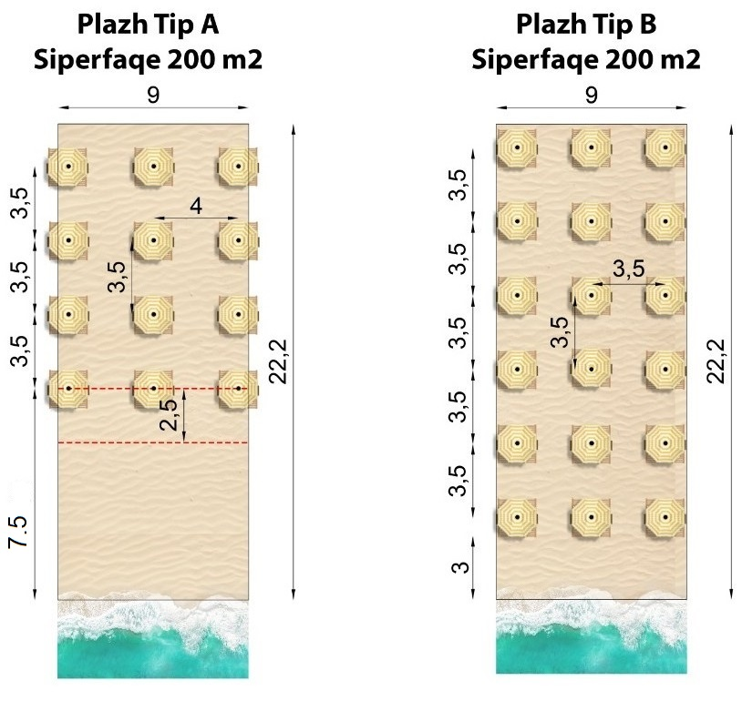

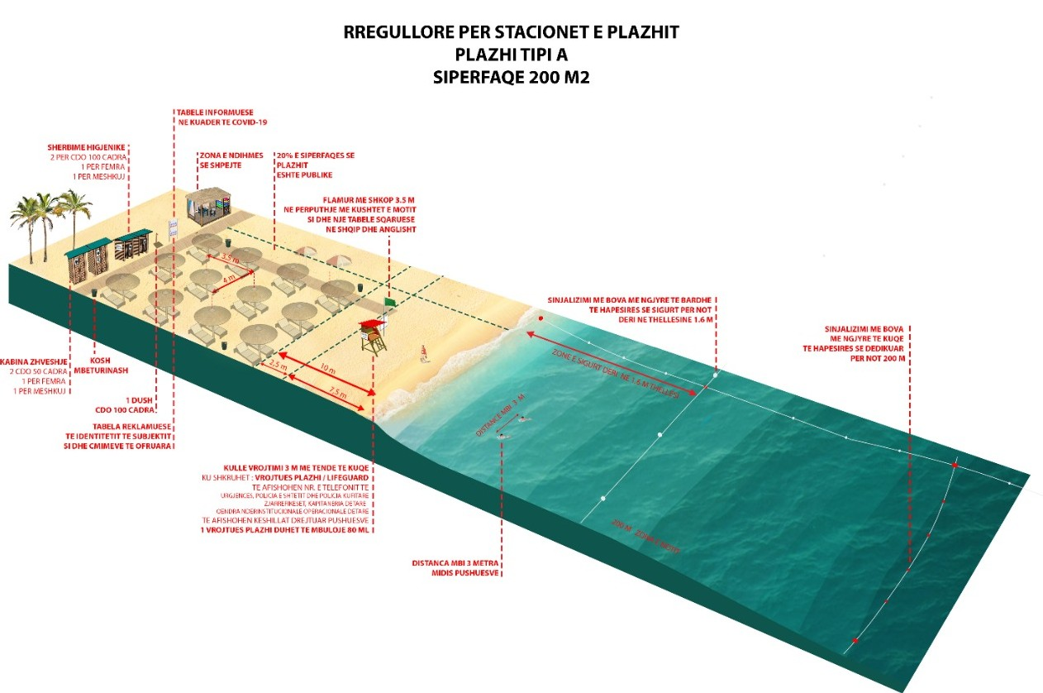

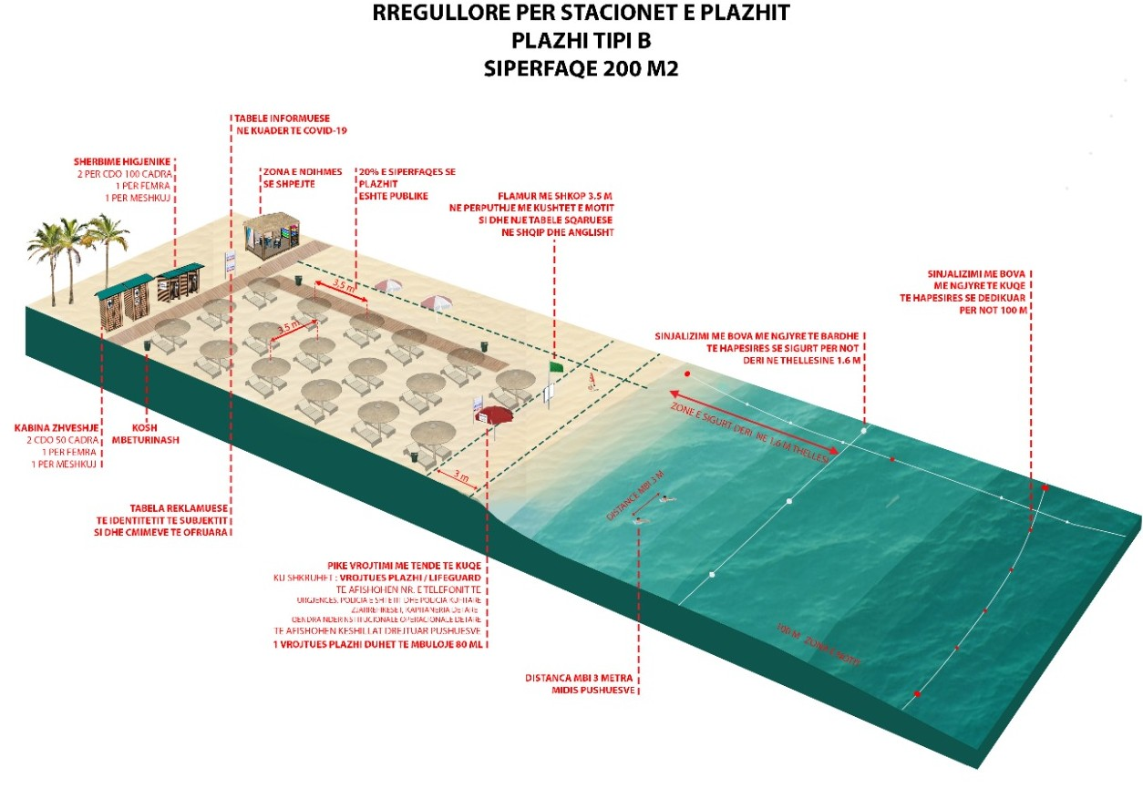

5.4 Këndi për fëmijë
Këndet e fëmijëve, në ambientet e hapura (deri në një urdhër të dytë të MSHMS-së për funksionimin e këndeve të lojërave në ambientet e mbyllura) do të funksionojnë sipas rregullave të distancimit fizik dhe të masave higjieno-sanitare (urdhër nr. 351, datë 29.5.2020).
5.5 Zona e pishinës
Pavarësisht përfshirjes në këtë protokoll, mbështetur në urdhrin nr. 351, datë 29.5.2020, të gjitha pishinat janë të mbyllura deri në një urdhër të dytë.
Uji i pishinës duhet të pastrohet nga qarkullimi përmes një sistemi filtrimi të detyrueshëm.
Duhet të largohen rregullisht papastërtitë e dukshme në sipërfaqe të ujit.
E gjithë zona dhe të gjitha objektet e pishinës dhe të banjave duhet të pastrohen dhe të dezinfektohen të paktën një herë në ditë, por dhe më shpesh, nëse fluksi i klientëve është i lartë.
Klorinimi i ujit të bëhet rregullisht sipas standardeve.
Shezlonget e pishinës duhet të jenë me distancë të paktën 2 metra larg nga njëri grup tek tjetri. Hoteli duhet të sigurojë materiale dezinfektuese në zonën e pishinës për të lejuar punonjësit e pishinave dhe klientët të pastrojnë shezlonget.
Pishina të ketë kosha dhe peshqirë letre.
Punonjësi i pishinës duhet të dezinfektojë shtresat e shezlongeve dhe krahët mbështetëse.
6. SPA/sauna/masazh dhe qendër bukurie
- Të kryhet rregullisht mbas çdo seance pastrimi i saunës përpara se të fillojë seanca tjetër.
- Të gjitha muret, dyshemetë duhet të mirëmbahen në një gjendje të pastër dhe duhet të pastrohen periodikisht.
- Sipërfaqja e shtratit të masazhit duhet të jetë prej plastike të qëndrueshme për larje ose material tjetër i papërshkueshëm nga uji, i cili është i lehtë për pastrim, dezinfektim dhe mirëmbajtje.
- Sipërfaqja e shtratit të masazhit duhet të dezinfektohet dhe më pas të shpëlahet me ujë dhe të thahet pas çdo përdorimi.
- Mbulesa letre me një përdorim duhet të hidhen në një kosh pas përdorimit.
- Nëse për klientët sigurohen veshje, ato duhet të vendosen në qese plastike të sigurta dhe t’i nënshtrohen procesit të duhur të pastrimit pas çdo përdorimi.
- Bazuar në madhësinë e ambientit, hoteli/resorti mund të lejojë një numër maksimal të klientëve në të njëjtën kohë në zonën SPA, duke respektuar distancën 1.5 metra midis tyre.
- Për klientët që dëshirojnë të shijojnë një masazh apo të përdorin sauna apo jakuzi, çdonjëri prej tyre duhet të bëjë një rezervim, në mënyrë që të kontrollohet numri i tyre në respekt të distancës 1.5 metra.
- Materialet e dezinfektimit duhet të jenë të disponueshme përreth zonës SPA.
7. Organizimi i konferencave MICE/eventeve
Lejimi i konferencave, eventeve, trajnimeve, seminareve, takimeve etj., në rast të përmbushjes së kritereve për hapësirat rekomandohet të zhvillohen:
- zhvillimi i konferencave/eventeve, aty ku është e mundur, në sallat që mund të lejojnë distancimin fizik;
- rekomandohet që ulja e pjesëmarrësve të jetë e tillë që të respektojë protokollet e aprovuara nga MSHMS-ja.

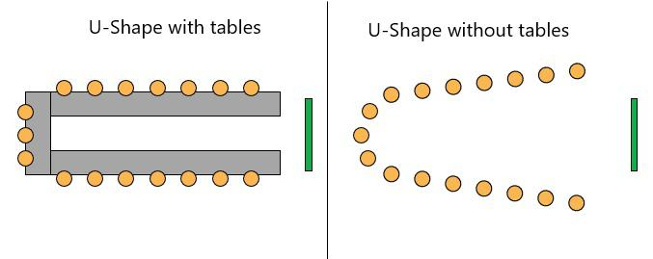

8. Rregulla për guidat dhe ekskursionet
Rekomandime për vizitat në muze, site kulturore, arkeologjike dhe zona të mbrojtura, për grupe të organizuara, familje apo individë:
1. Rekomandohet ruajtja e distancave fizike dhe higjienës personale, sipas udhëzimeve të MSHMS-së.
2. Në muze, site kulturore, arkeologjike dhe zona të mbrojtura vendosen kosha të posaçëm për depozitimin e mbetjeve anti-COVID.
3. Në fillim të çdo udhëtimi, guida turistike rekomandohet t’u japë informacionin e nevojshëm turistëve për ruajtjen e distancës fizike dhe të higjienës, sipas udhëzimeve të MSHMS-së.

http://www.euro.who.int/en/health-topics/health-emergencies/coronavirus-covid-19/publications/2020/operational-considerations-for-covid-19-management-in-the-accommodation-sector-interim-guidance,-31-march-2020

